简要说明：作业1
后台管理系统界面，采用前后端分离方式开发。前端主要负责登录界面、后台主框架、左侧菜单栏、顶部标签页以及内容区域的展示。
系统界面分为登录页和后台管理页两大部分。登录页用于用户身份验证，后台管理页用于展示后端返回的菜单，并实现菜单栏与标签页之间的联动切换。
技术栈
Vue 3：构建页面组件和响应式交互
Element Plus：提供登录表单、菜单、标签页、按钮等 UI 组件
启动
后端
cd backend-demo
mvn spring-boot:run
前端
cd frontend-admin
npm run dev
数据库：
创建数据库的语句：docker run --name mysql-backend -e MYSQL_ROOT_PASSWORD=root -e MYSQL_DATABASE=backend_db -p 3306:3306 -d mysql:8.0
CREATE TABLE IF NOT EXISTS `user` (
`id` INT NOT NULL AUTO_INCREMENT,
`username` VARCHAR(50) NOT NULL,
`password` VARCHAR(100) NOT NULL,
PRIMARY KEY (`id`),
UNIQUE INDEX `idx_username` (`username`)
) ENGINE=InnoDB DEFAULT CHARSET=utf8mb4;
登录页输入用户名和密码
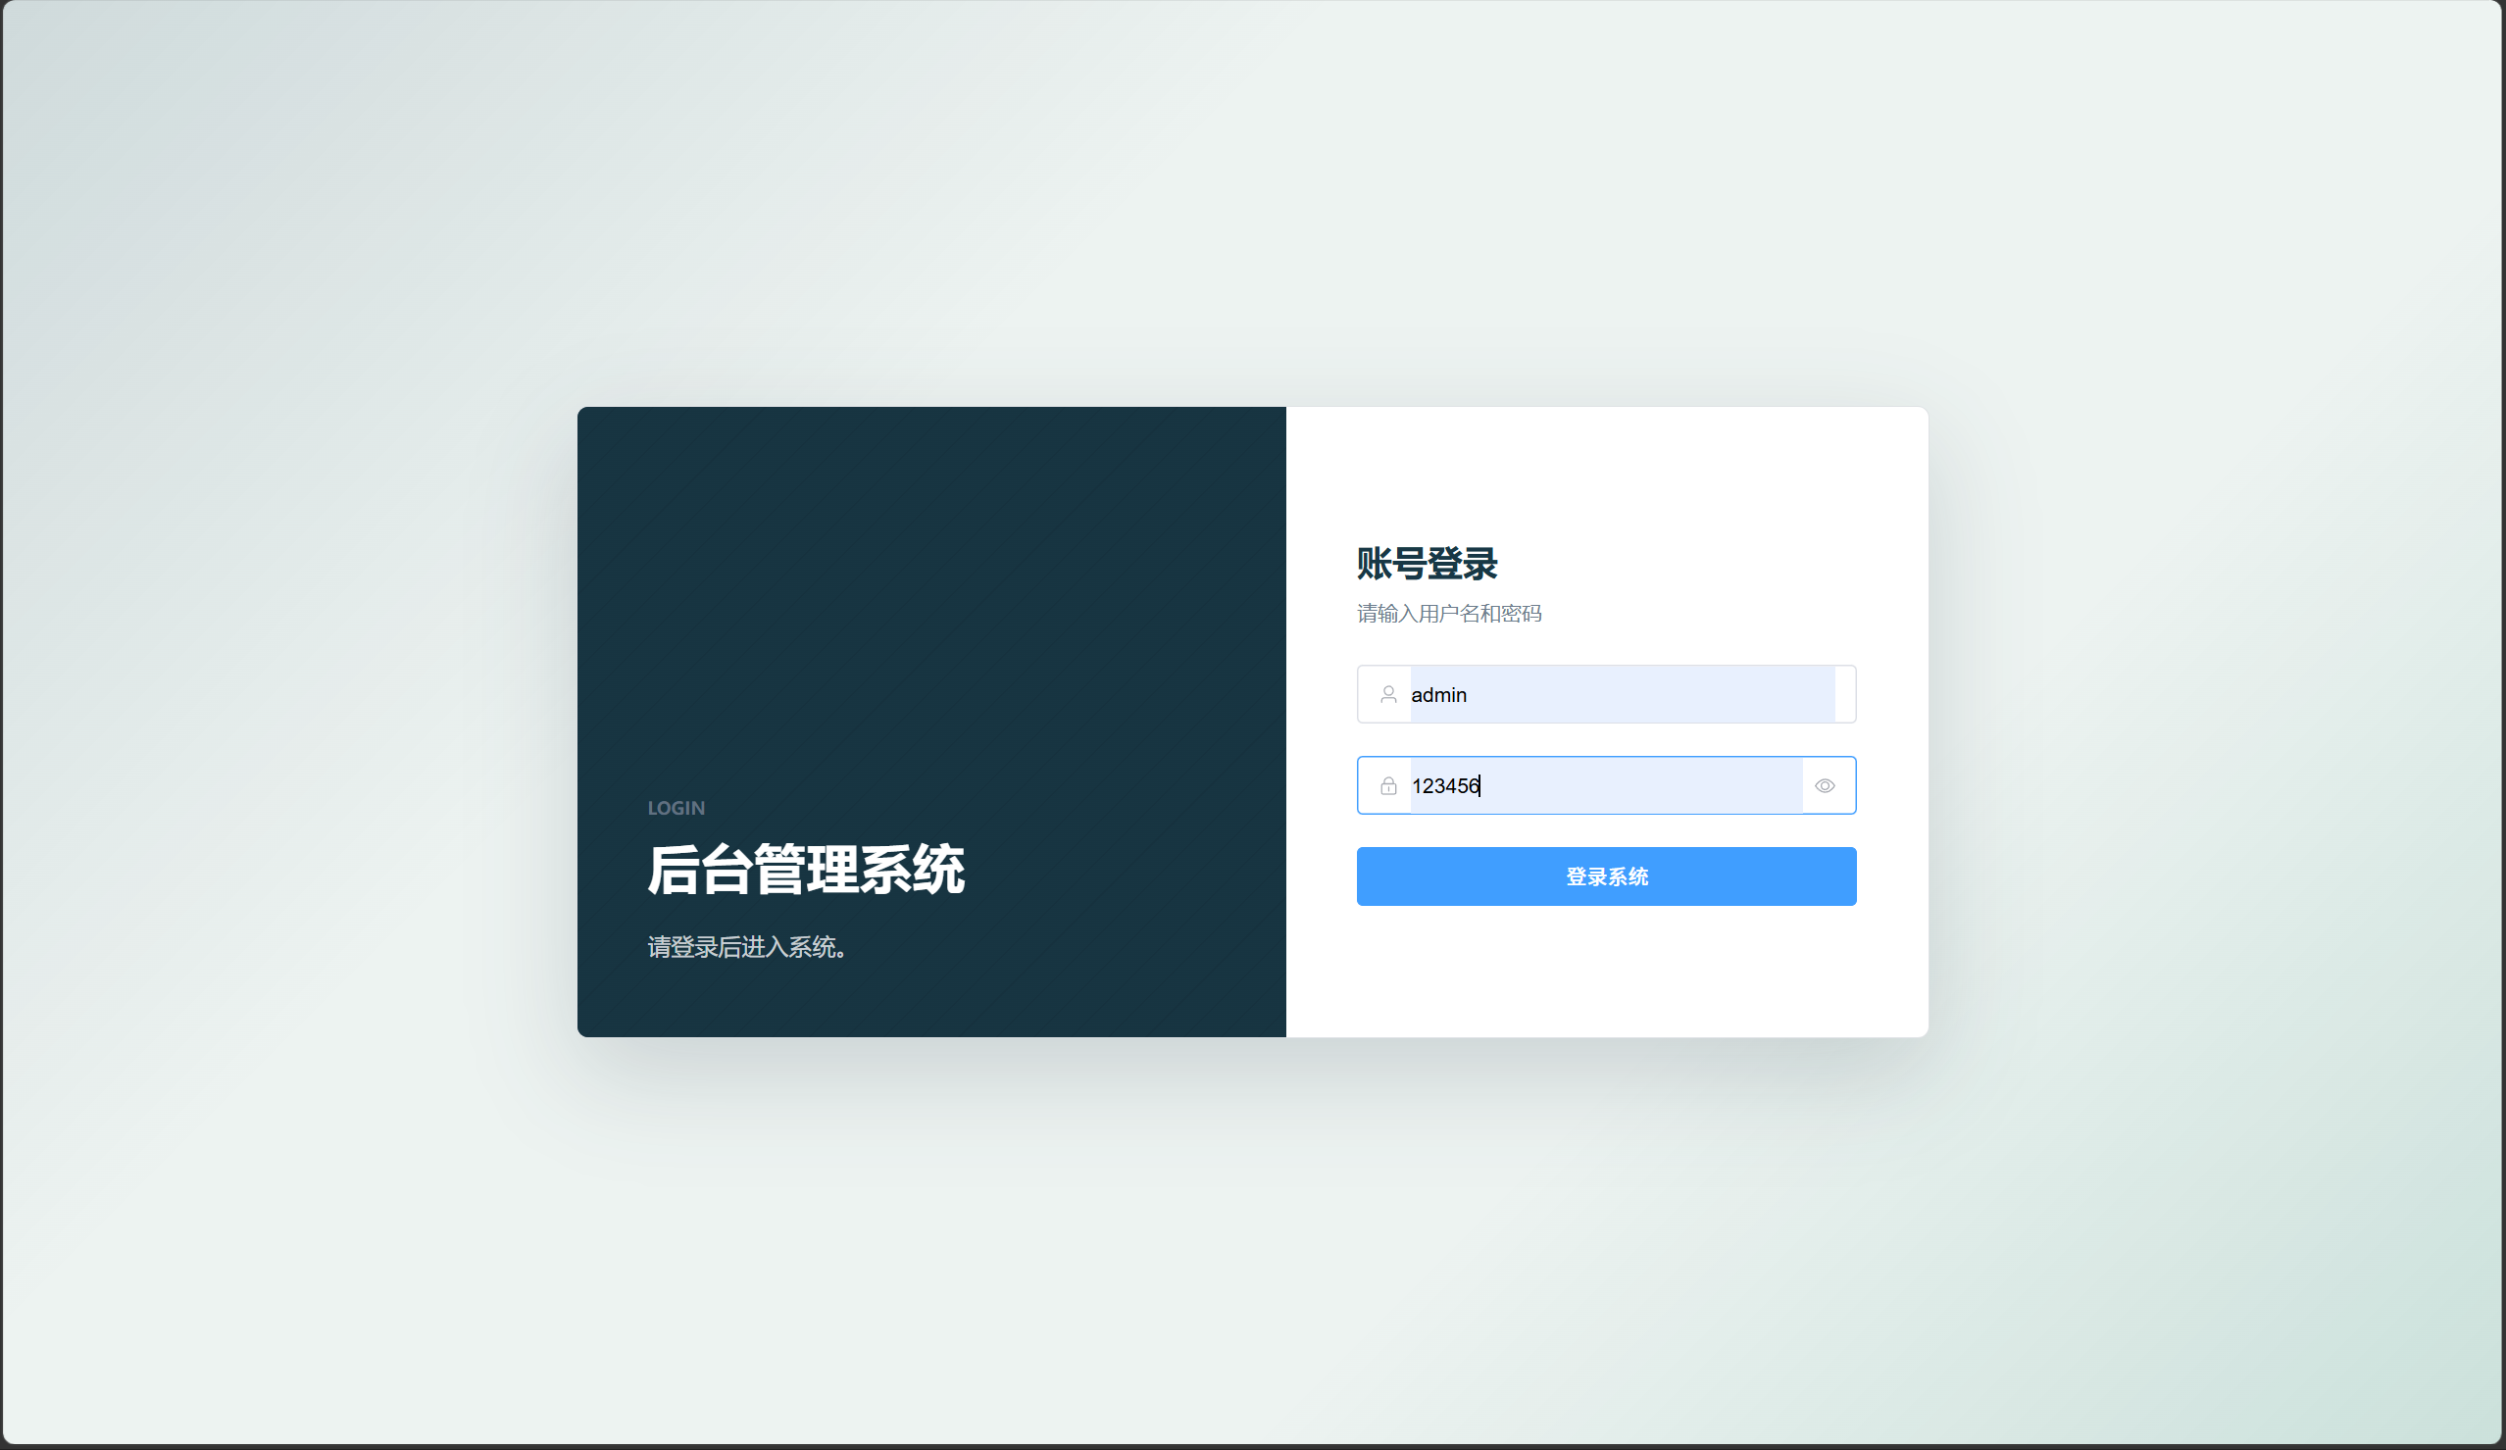
左侧“后台管理系统”的系统名称；右侧为账号登录表单，包括用户名输入框、密码输入框和登录按钮。
用户名输入框前使用用户图标，增强输入含义识别。
密码输入框前使用锁图标，右侧提供显示或隐藏密码的眼睛图标。
登录按钮位于表单底部，使用蓝色主按钮样式，符合后台系统常见交互习惯。
页面背景使用浅色渐变，登录卡片居中显示，视觉重点集中在登录表单。

用户名或密码错误提示
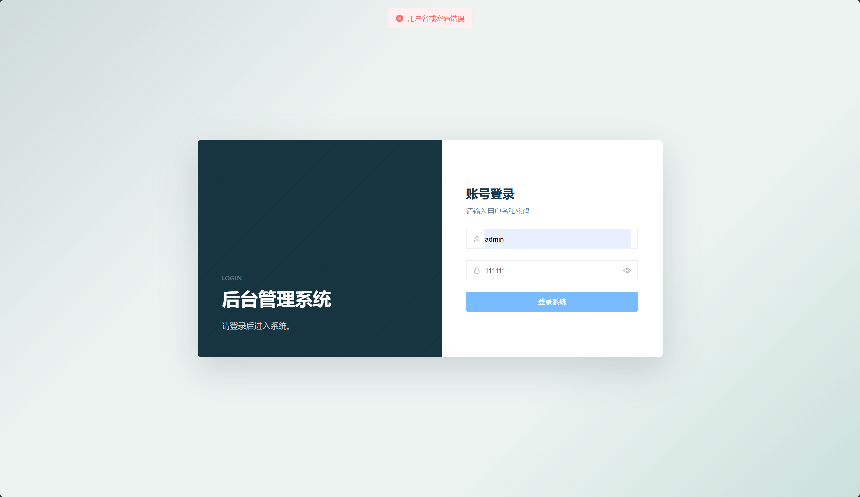
当用户输入的用户名或密码不正确时，前端会展示错误提示。截图顶部显示红色错误消息“用户名或密码错误”，说明前端能够接收后端返回的错误信息，并通过 Element Plus 的消息提示组件反馈给用户。
错误提示位置在页面顶部，用户能够快速看到登录失败原因。
错误提示使用红色背景和错误图标，符合用户对失败状态的认知。
错误信息来自后端登录接口返回结果，前端负责展示。

登录成功后进入工作台
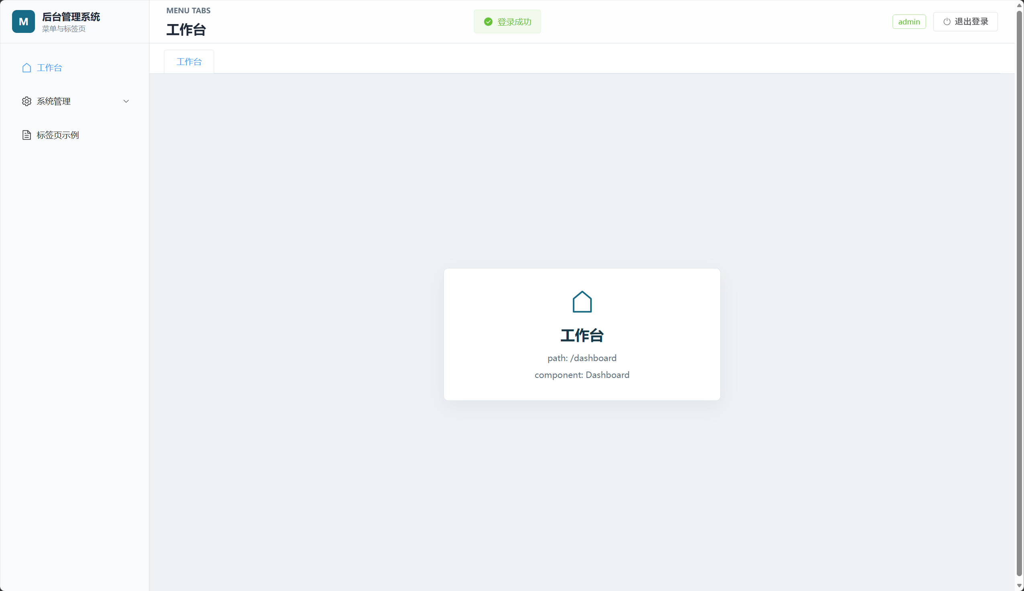
登录成功后，页面进入后台管理主界面。主界面采用典型后台布局：左侧菜单栏、顶部标题栏、顶部标签页和中间内容区。截图中当前页面为“工作台”，顶部也出现了“登录成功”的绿色提示。
左上角显示系统名称“后台管理系统”，下方副标题为“菜单与标签页”。
左侧菜单包含“工作台”“系统管理”“标签页示例”等入口。
顶部标题区域显示当前页面名称，如“工作台”。
右上角显示当前登录用户和“退出登录”按钮。
中间内容区域显示当前页面对应的模块卡片，卡片中展示菜单名称、路径和组件名。

菜单结构说明
菜单栏数据来自后端 `/api/menus` 接口。前端并不手动维护菜单结构，而是根据后端返回的树形菜单动态渲染左侧导航。
菜单名称 | 路径 | 组件 | 说明
工作台 | /dashboard | Dashboard | 一级菜单，可直接访问
系统管理 | 无 | 无 | 一级分组菜单，包含子菜单
用户管理 | /system/user | UserManage | 系统管理下的二级菜单
角色管理 | /system/role | RoleManage | 系统管理下的二级菜单
标签页示例 | /tabs | TabsDemo | 一级菜单，可直接访问

带有 `children` 的菜单渲染为可展开菜单。
带有 `path` 的菜单可以打开对应页面。
菜单图标由后端返回的 `icon` 字段匹配 Element Plus 图标。

点击用户管理后打开新标签页
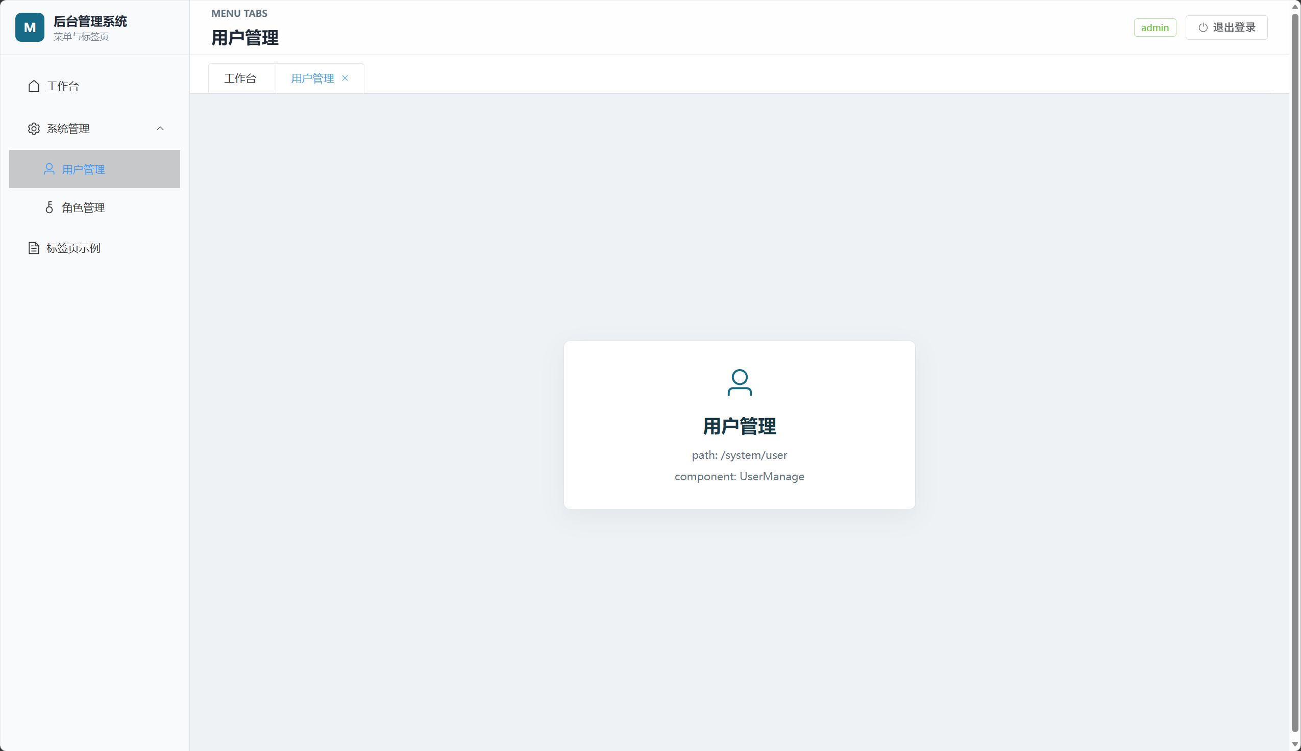
点击左侧“系统管理”下的“用户管理”菜单后，页面标题切换为“用户管理”，顶部标签页新增“用户管理”标签。此时工作台标签仍然保留，用户可以在两个标签之间快速切换。
左侧菜单高亮当前选中的“用户管理”。
顶部标签页显示“工作台”和“用户管理”两个标签。
当前激活标签为“用户管理”，标签文字显示为蓝色。
内容区卡片展示用户管理对应的 path 和 component。

点击角色管理后继续追加标签页
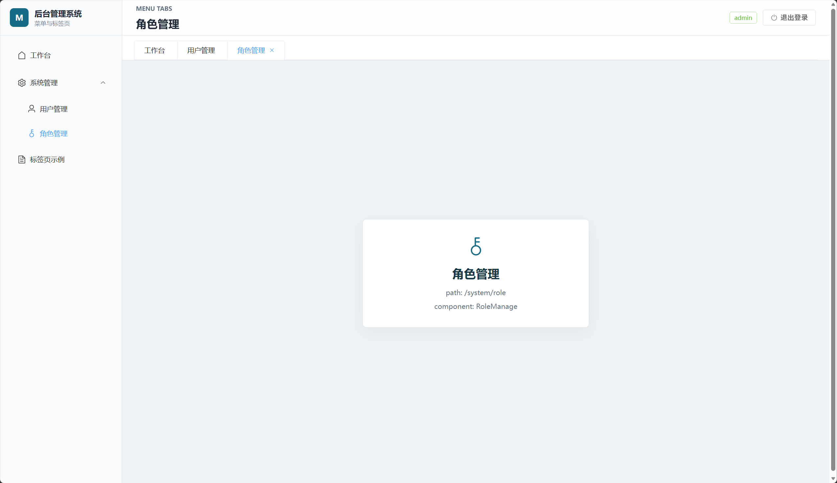
当用户继续点击“角色管理”菜单时，顶部标签栏会在已有标签后追加“角色管理”标签。此时页面已经打开三个标签：工作台、用户管理、角色管理。
菜单和标签页保持同步，当前菜单项和当前标签页一致。
标签页右侧提供关闭按钮，用户可以关闭不需要的页面。
页面标题、菜单高亮、标签激活状态和内容区组件同时变化。

点击标签页示例后打开第四个标签页
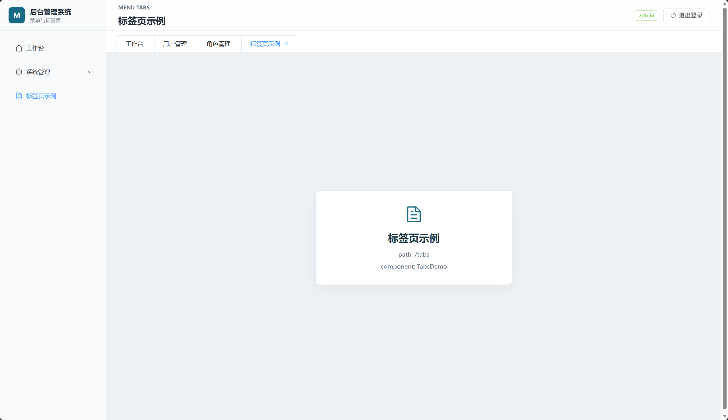

点击左侧“标签页示例”后，顶部标签栏继续新增“标签页示例”标签。该截图展示了菜单栏与标签页联动的完整效果：用户访问过的页面会作为标签保留，方便在多个页面之间切换。
标签页示例是后端菜单中的一级菜单。
点击菜单后，前端根据 path `/tabs` 切换路由。
顶部标签页增加“标签页示例”，并将其设为当前激活标签。

前后端对接说明
前端通过 Axios 调用后端接口，所有接口统一以 `/api` 开头。开发环境下，Vite 会把前端的 `/api` 请求代理到后端 `http://localhost:8080`。
接口 | 请求方式 | 前端用途
/api/login | POST | 提交用户名和密码，完成登录
/api/menus | GET | 登录后获取菜单数据
/api/logout | POST | 退出登录并清理会话

前端登录成功后保存基础用户信息，用于路由守卫和页面展示。
如果后端服务不可用，前端会统一给出服务不可用提示。

简要说明：作业2
WMS入库管理模块是在后台管理系统基础上扩展的仓库管理功能，采用前后端分离方式开发。该模块主要负责入库业务流程管理，包括基础信息维护、入库单管理、扫码入库和库存追溯四大核心功能。
系统功能分为以下几个部分：
- 基础信息管理：供应商管理和零件管理，为入库单提供基础数据支撑
- 入库单管理：支持创建、编辑、删除入库单，生成并打印入库看板
- 扫码入库：通过摄像头扫描看板二维码或手动输入看板号，完成入库确认
- 库存追溯：查看当前库存状态和完整的出入库流转记录
模块与现有后台管理系统无缝集成，复用左侧菜单栏和顶部标签页的联动机制。
技术栈
后端
- Spring Boot：提供RESTful API接口
- Spring JDBC：数据库操作
- MySQL：数据 持久化 存储
前端
- Vue 3：构建页面组件和响应式交互
- Element Plus：提供表格、表单、对话框、消息提示等UI组件
- Axios：处理HTTP请求
- @zxing/library：摄像头扫码解析二维码
- QRCode：生成看板二维码
启动
后端
cd backend-demo
mvn spring-boot:run
前端
cd frontend-admin
npm run dev
数据库初始化
需要执行以下SQL脚本创建WMS模块相关表：
CREATE TABLE `user` (
`id` int NOT NULL AUTO_INCREMENT,
`username` varchar(50) NOT NULL,
`password` varchar(100) NOT NULL,
PRIMARY KEY (`id`),
UNIQUE KEY `uk_username` (`username`)
) ENGINE=InnoDB DEFAULT CHARSET=utf8mb4 COLLATE=utf8mb4_0900_ai_ci;

CREATE TABLE `supplier` (
`id` int NOT NULL AUTO_INCREMENT,
`supplier_code` varchar(50) NOT NULL,
`supplier_name` varchar(100) NOT NULL,
`contact_person` varchar(50),
`phone` varchar(20),
`address` varchar(200),
`status` tinyint DEFAULT 1,
`created_at` datetime DEFAULT CURRENT_TIMESTAMP,
`updated_at` datetime DEFAULT CURRENT_TIMESTAMP ON UPDATE CURRENT_TIMESTAMP,
PRIMARY KEY (`id`),
UNIQUE KEY `uk_supplier_code` (`supplier_code`)
) ENGINE=InnoDB DEFAULT CHARSET=utf8mb4 COLLATE=utf8mb4_0900_ai_ci;

CREATE TABLE `part` (
`id` int NOT NULL AUTO_INCREMENT,
`part_code` varchar(100) NOT NULL,
`part_name` varchar(200) NOT NULL,
`supplier_code` varchar(50) NOT NULL,
`packaging_capacity` int DEFAULT 0,
`unit` varchar(10) DEFAULT '个',
`price` decimal(10,2) DEFAULT 0,
`weight` decimal(10,2) DEFAULT 0,
`status` tinyint DEFAULT 1,
`created_at` datetime DEFAULT CURRENT_TIMESTAMP,
`updated_at` datetime DEFAULT CURRENT_TIMESTAMP ON UPDATE CURRENT_TIMESTAMP,
PRIMARY KEY (`id`),
UNIQUE KEY `uk_part_code` (`part_code`)
) ENGINE=InnoDB DEFAULT CHARSET=utf8mb4 COLLATE=utf8mb4_0900_ai_ci;

CREATE TABLE `warehouse` (
`id` int NOT NULL AUTO_INCREMENT,
`warehouse_code` varchar(50) NOT NULL,
`warehouse_name` varchar(100) NOT NULL,
`location` varchar(200),
`status` tinyint DEFAULT 1,
PRIMARY KEY (`id`)
) ENGINE=InnoDB DEFAULT CHARSET=utf8mb4 COLLATE=utf8mb4_0900_ai_ci;

CREATE TABLE `storage_location` (
`id` int NOT NULL AUTO_INCREMENT,
`location_code` varchar(50) NOT NULL,
`location_name` varchar(100) NOT NULL,
`warehouse_code` varchar(50) NOT NULL,
`area` varchar(50),
`status` tinyint DEFAULT 1,
PRIMARY KEY (`id`)
) ENGINE=InnoDB DEFAULT CHARSET=utf8mb4 COLLATE=utf8mb4_0900_ai_ci;

CREATE TABLE `inbound_order` (
`id` int NOT NULL AUTO_INCREMENT,
`order_no` varchar(50) NOT NULL,
`inbound_type` varchar(50) NOT NULL,
`supplier_code` varchar(50) NOT NULL,
`warehouse_code` varchar(50),
`status` varchar(20) DEFAULT 'pending',
`total_quantity` int DEFAULT 0,
`received_quantity` int DEFAULT 0,
`total_boxes` int DEFAULT 0,
`received_boxes` int DEFAULT 0,
`remark` text,
`created_by` varchar(50),
`created_at` datetime DEFAULT CURRENT_TIMESTAMP,
`updated_at` datetime DEFAULT CURRENT_TIMESTAMP ON UPDATE CURRENT_TIMESTAMP,
PRIMARY KEY (`id`),
UNIQUE KEY `uk_order_no` (`order_no`)
) ENGINE=InnoDB DEFAULT CHARSET=utf8mb4 COLLATE=utf8mb4_0900_ai_ci;

CREATE TABLE `inbound_order_detail` (
`id` int NOT NULL AUTO_INCREMENT,
`order_no` varchar(50) NOT NULL,
`part_code` varchar(100) NOT NULL,
`part_name` varchar(200),
`expected_quantity` int DEFAULT 0,
`received_quantity` int DEFAULT 0,
`packaging_capacity` int DEFAULT 0,
`expected_boxes` int DEFAULT 0,
`received_boxes` int DEFAULT 0,
`unit` varchar(10) DEFAULT '个',
PRIMARY KEY (`id`),
KEY `idx_order_no` (`order_no`)
) ENGINE=InnoDB DEFAULT CHARSET=utf8mb4 COLLATE=utf8mb4_0900_ai_ci;

CREATE TABLE `kanban` (
`id` int NOT NULL AUTO_INCREMENT,
`kanban_no` varchar(100) NOT NULL,
`order_no` varchar(50) NOT NULL,
`part_code` varchar(100) NOT NULL,
`part_name` varchar(200),
`supplier_code` varchar(50),
`quantity` int DEFAULT 0,
`box_count` int DEFAULT 1,
`qr_code` text,
`status` varchar(20) DEFAULT 'pending',
`location_code` varchar(50),
`scan_time` datetime,
`scan_by` varchar(50),
`created_at` datetime DEFAULT CURRENT_TIMESTAMP,
PRIMARY KEY (`id`),
UNIQUE KEY `uk_kanban_no` (`kanban_no`)
) ENGINE=InnoDB DEFAULT CHARSET=utf8mb4 COLLATE=utf8mb4_0900_ai_ci;

CREATE TABLE `inventory_trace` (
`id` int NOT NULL AUTO_INCREMENT,
`trace_no` varchar(100) NOT NULL,
`kanban_no` varchar(100),
`order_no` varchar(50),
`part_code` varchar(100),
`part_name` varchar(200),
`supplier_code` varchar(50),
`quantity` int DEFAULT 0,
`location_code` varchar(50),
`action_type` varchar(20),
`action_time` datetime DEFAULT CURRENT_TIMESTAMP,
`operator` varchar(50),
`remark` text,
PRIMARY KEY (`id`)
) ENGINE=InnoDB DEFAULT CHARSET=utf8mb4 COLLATE=utf8mb4_0900_ai_ci;

CREATE TABLE `current_inventory` (
`id` int NOT NULL AUTO_INCREMENT,
`kanban_no` varchar(100) NOT NULL,
`part_code` varchar(100) NOT NULL,
`part_name` varchar(200),
`supplier_code` varchar(50),
`quantity` int DEFAULT 0,
`location_code` varchar(50),
`status` varchar(20) DEFAULT 'stored',
`created_at` datetime DEFAULT CURRENT_TIMESTAMP,
`updated_at` datetime DEFAULT CURRENT_TIMESTAMP ON UPDATE CURRENT_TIMESTAMP,
PRIMARY KEY (`id`),
UNIQUE KEY `uk_kanban_no` (`kanban_no`)
) ENGINE=InnoDB DEFAULT CHARSET=utf8mb4 COLLATE=utf8mb4_0900_ai_ci;
-- 插入简单仓库
INSERT INTO warehouse (warehouse_code, warehouse_name, location) VALUES
('WH-A', 'A', 'A-a'),
('WH-B', 'B', 'B-b');

-- 插入简单库位
INSERT INTO storage_location (location_code, location_name, warehouse_code, area) VALUES
('LOC-A01', 'A-01', 'WH-A', 'a'),
('LOC-B01', 'B-01', 'WH-B', 'a');

-- 验证
SELECT * FROM warehouse;
SELECT * FROM storage_location;

菜单结构说明
WMS入库管理模块作为一级菜单，包含7个子菜单，菜单数据来自后端 /api/menus 接口：
菜单名称 | 路径 | 组件 | 说明
供应商 | /wms/supplier | SupplierManage | 增删改查供应商信息
零件管理 | /wms/part | PartManage | 增删改查零件信息，关联供应商
入库单列表 | /wms/inbound-order/list | InboundOrderList | 查看，编辑，删除入库单
创建入库单 | /wms/inbound-order/create | InboundOrderForm | 创建新的入库单
扫描入库 | /wms/scan | ScanInbound | 扫码看板二维码确认入库
库存追溯 | /wms/trace | InventoryTrace | 查看库存记录和追溯信息

核心功能展示
供应商管理
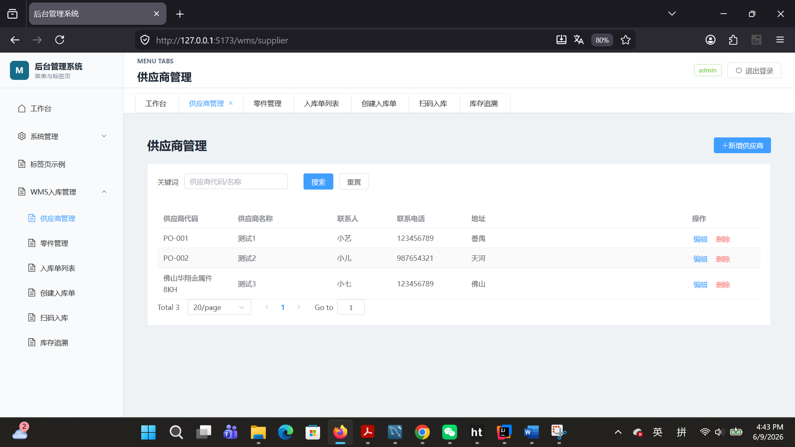
供应商管理页面支持供应商信息的增删改查。页面采用表格形式展示供应商列表，包含供应商编码、名称、联系人、联系电话等信息。顶部提供搜索框和"新增供应商"按钮，每行数据提供编辑和删除操作。
新增/编辑供应商使用对话框表单，表单字段包括供应商编码、名称、联系人、电话、地址和备注。
零件管理
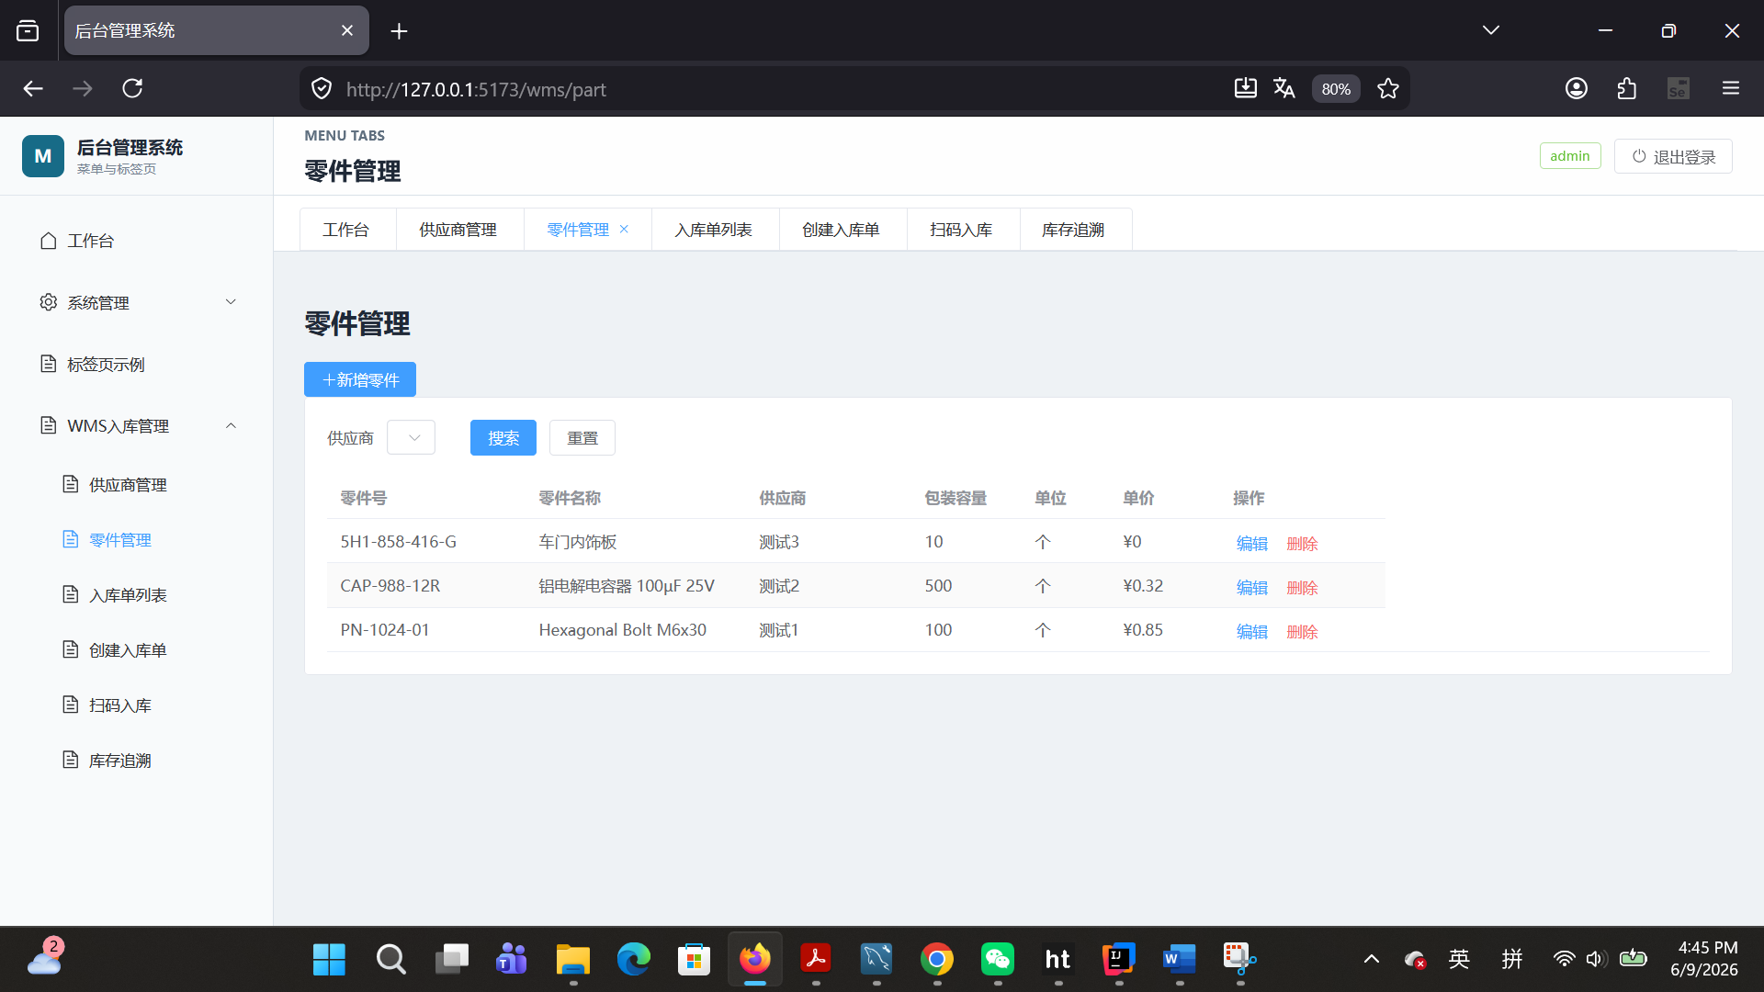
零件管理页面支持零件信息的维护。零件信息包括零件编码、名称、规格型号、单位和所属供应商。零件需要关联到供应商，下拉选择供应商时支持搜索过滤。
创建入库单
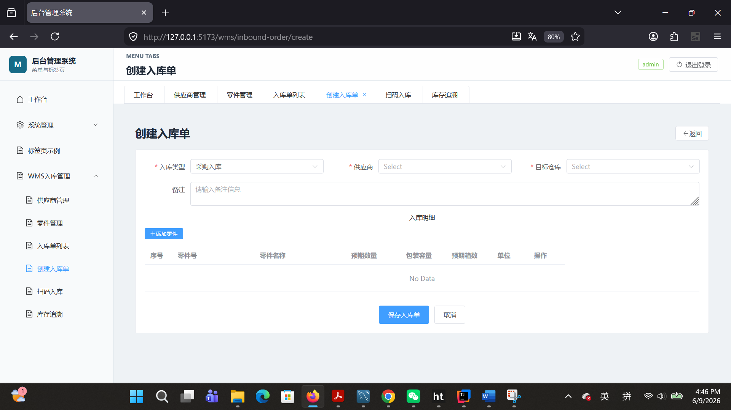
创建入库单页面分为两步：
基本信息：选择供应商、选择仓库（系统预置总仓、原料仓、成品仓）
零件明细：动态添加入库零件，每个明细行选择零件、输入数量
支持添加多行明细，可随时删除不需要的行。提交后后端生成唯一入库单号，并返回看板信息供打印。

入库单列表
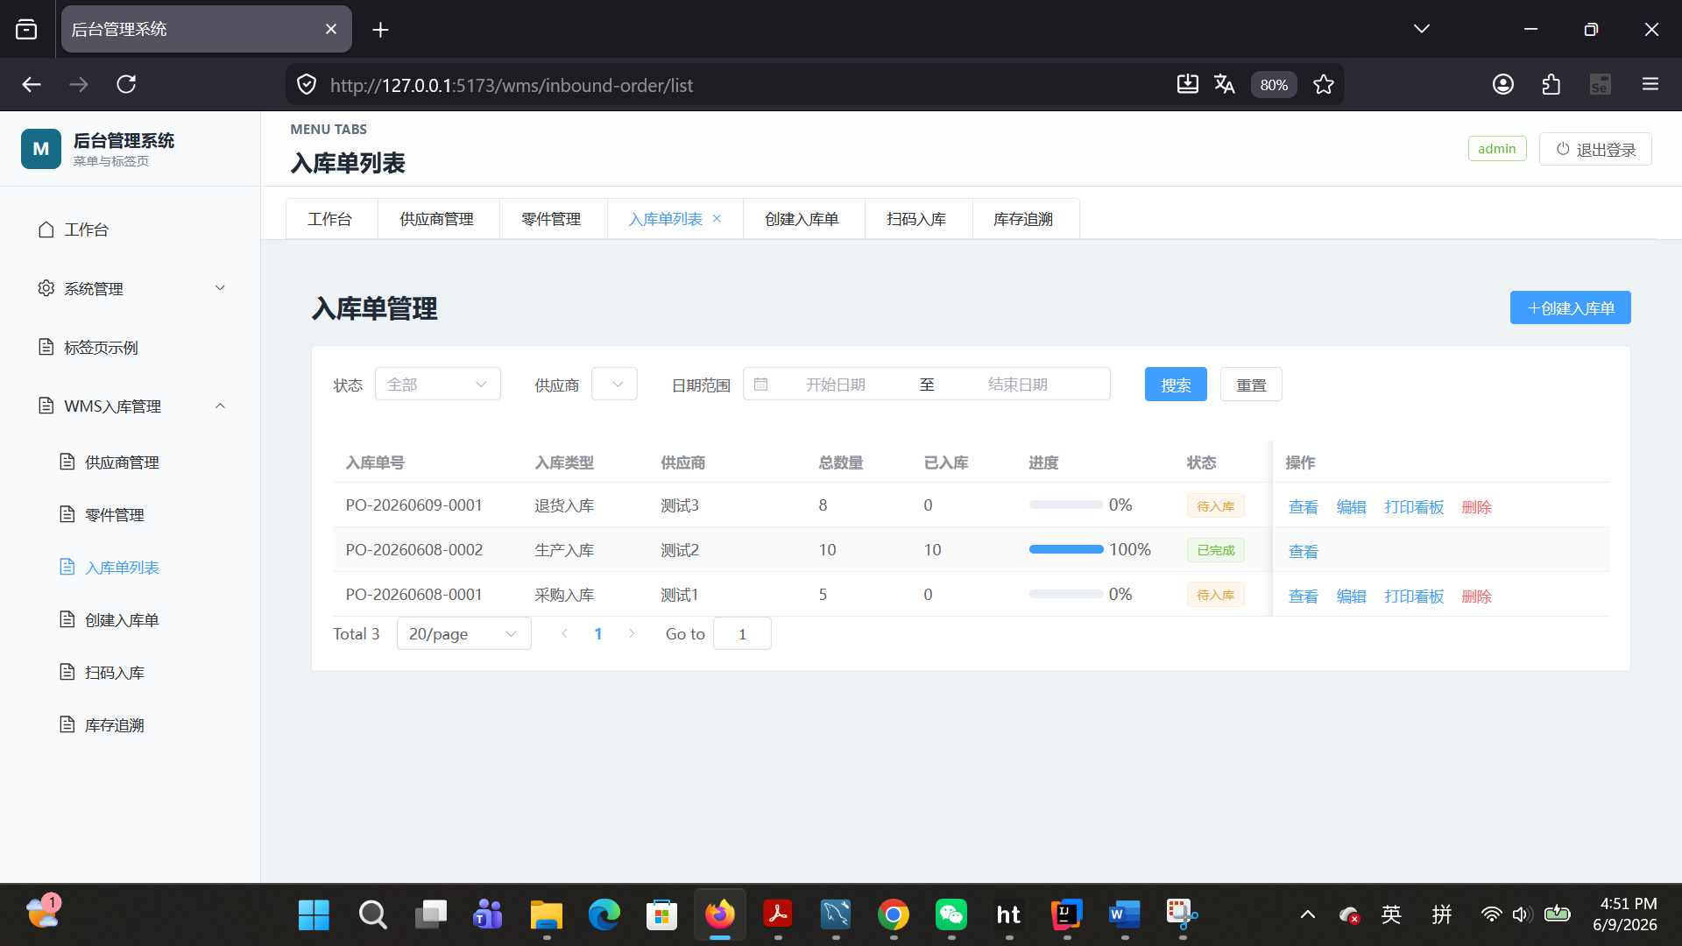

入库单列表展示所有入库单，包含单号、供应商、仓库、状态（未完成/已完成）、创建时间等信息
操作按钮：
- 修改：仅未完成的入库单可修改，跳转到编辑页面
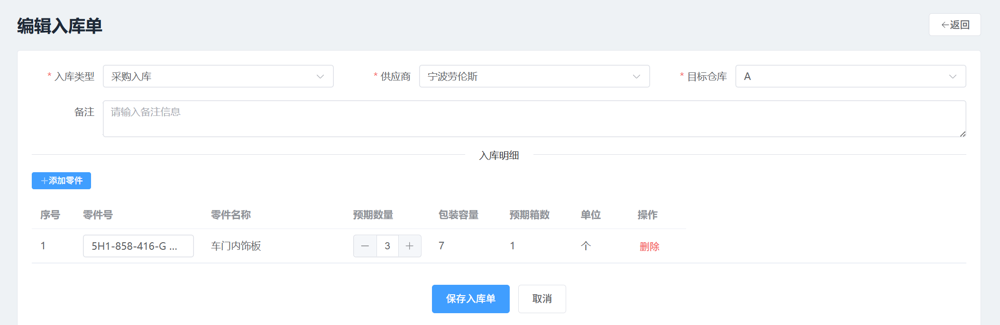
- 删除：仅未完成的入库单可删除，删除前弹出确认框
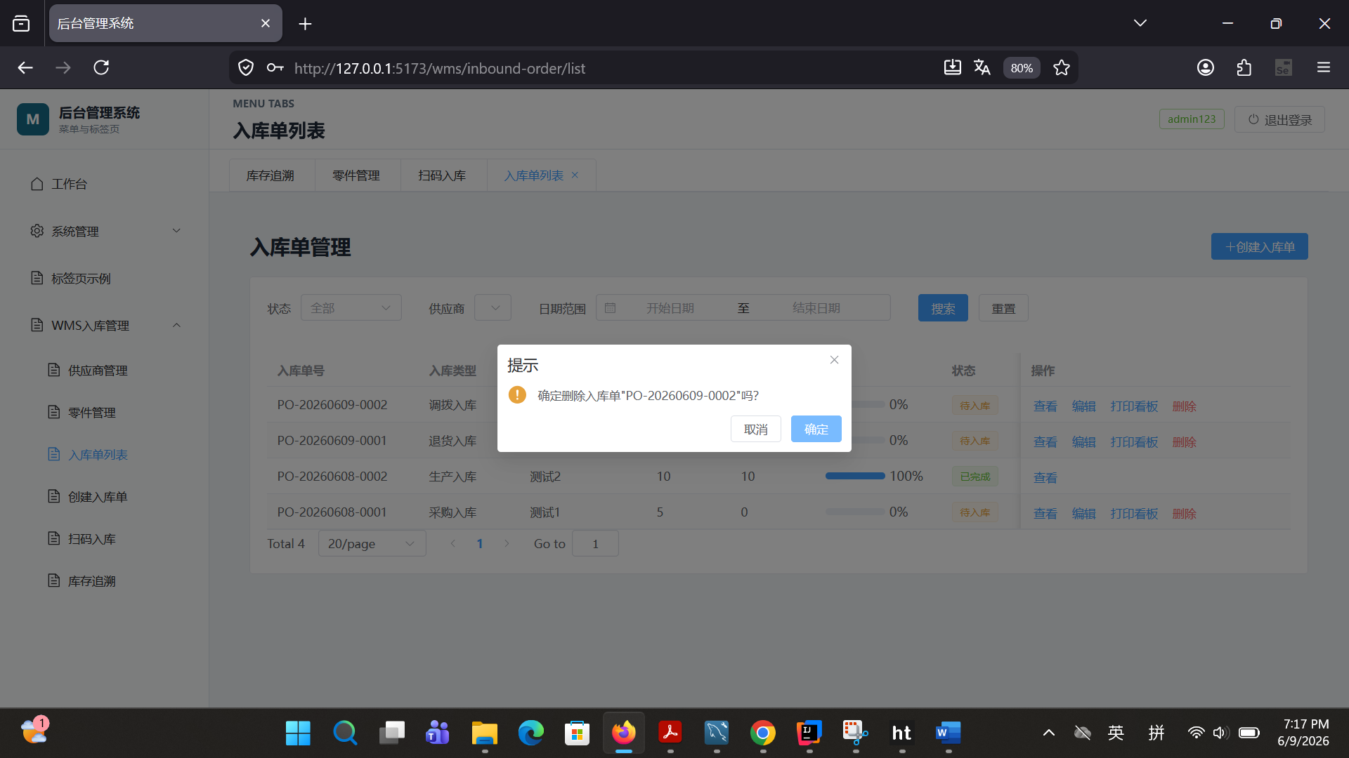
- 打印看板：为未完成的入库单生成并打印看板（包含二维码）
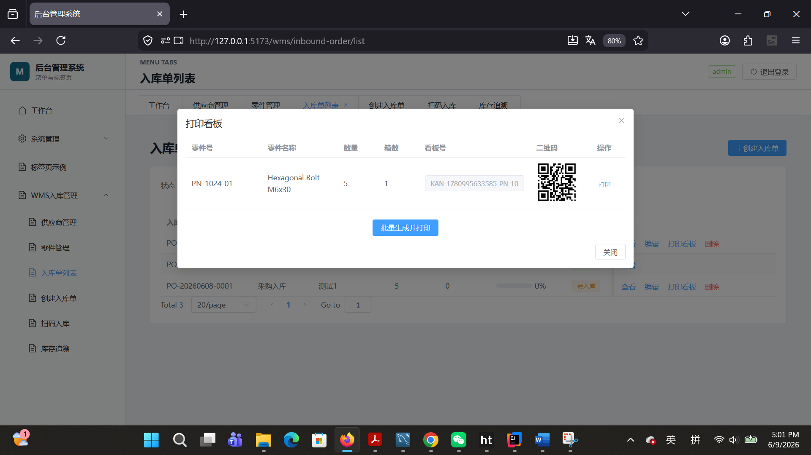
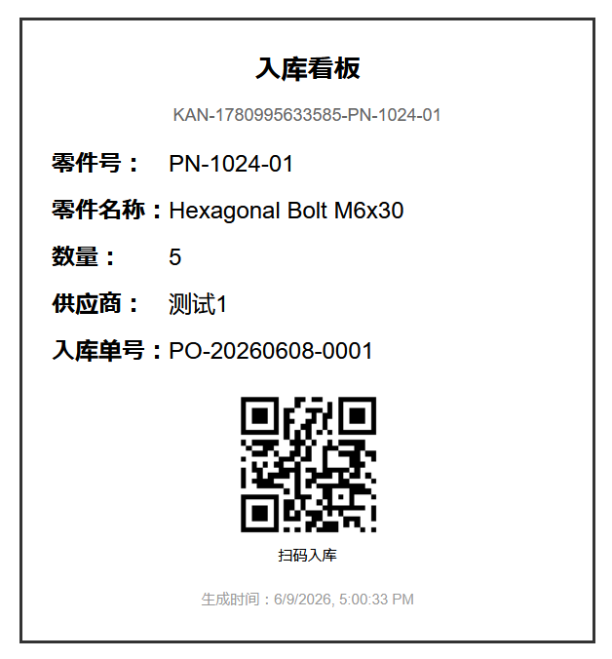
点击"打印看板"后，系统生成看板页面，包含：
- 入库单号
- 供应商名称
- 零件明细表格
- 二维码（扫码入库时使用）
点击打印按钮调用浏览器打印功能，用户可选择打印机进行打印。

扫码入库
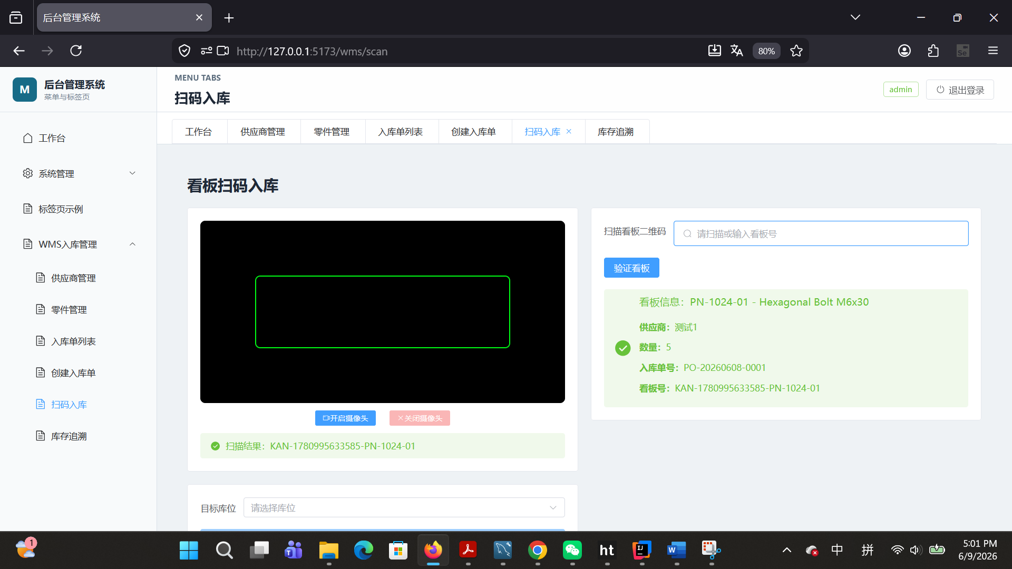
扫码入库页面的方式：用摄像头扫码
- 点击"开始扫描"按钮，调用摄像头
- 将看板上的二维码对准摄像头
- 系统自动解析二维码中的看板号
- 验证看板有效性后显示入库信息
库存追溯
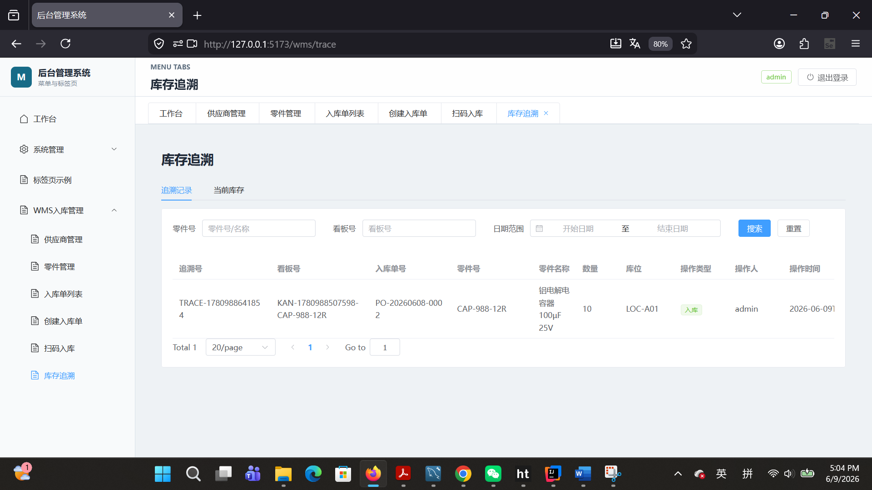
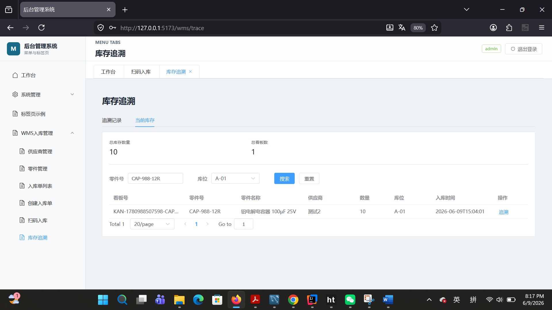
库存追溯页面包含两个标签页：
标签页1 - 追溯记录
- 展示所有出入库操作记录
- 包含看板号、零件信息、数量、操作类型、操作人、操作时间
- 支持按看板号、零件编码、操作类型筛选
标签页2 - 当前库存
- 展示各零件的当前库存数量
- 包含零件编码、名称、数量、所在库位、最后更新时间

前后端对接说明
前端通过 Axios 调用后端接口，所有接口统一以 /api 开头。开发环境下，Vite 会把前端的 /api 请求代理到后端 http://localhost:8080。
供应商管理接口
接口 | 请求方式 | 前端用途
/api/wms/supplier/list | GET | 获取供应商列表
/api/wms/supplier/save | POST | 新增或更新供应商
/api/wms/supplier/delete/{id} | DELETE | 删除供应商

零件管理接口
接口 | 请求方式 | 前端用途
/api/wms/part/list | GET | 获取零件列表
/api/wms/part/save | POST | 新增或更新零件
/api/wms/part/delete{id} | DELETE | 删除零件

入库单接口
接口 | 请求方式 | 前端用途
/api/wms/inbound-order/create | POST | 创建入库单，生成看板
/api/wms/inbound-order/list | GET | 获取入库单列表
/api/wms/inbound-order/detail/{orderNo} | GET | 获取入库单详情
/api/wms/inbound-order/update/{orderNo} | PUT | 修改未完成的入库单
/api/wms/inbound-order/delete/{orderNo} | DELETE | 删除未完成的入库单

打印和扫码接口
接口 | 请求方式 | 前端用途
/api/wms/print/kanban | POST | 生成看板二维码并返回打印内容
/api/wms/kanban/validate/{kanbanNo} | GET | 验证看板是否有效
/api/wms/scan/inbound | POST | 确认入库，更新库存和追溯记录

库存追溯接口
接口 | 请求方式 | 前端用途
/api/wms/trace/list | GET | 获取追溯记录列表
/api/wms/trace/by-kanban/{kanbanNo} | GET | 按照看板号追溯完整流转记录
/api/wms/inventory/current | GET | 获取当前库存

